基于Github参与eoe的开源项目指南

0
作者：iceskysl更新于 05月10日访问（5860）评论（79）
Github是一个非常棒的项目托管网站，基于Git的原理，让我们可以非常方便的多人协作参与到开源项目里来，前几日eoe把android客户端开源了，看到不少同学非常积极的参与进来或者想参与进来，但是不是很熟悉Git或Github，有不少困惑和疑问，我这里写一篇如何基于Github参与eoe开源项目的指南。
注：
Git的理念和基本操作和推荐的使用方式我就不详细说了，大家可以参考诸如git-flow这样的规范或其他文章，我们这次只讲如何基于Github多人协助。
协助约定
- 1.每个人都可以fork一份自己的repo，所有的修改都在自己私有的repo上进行；
- 2.修改完成，测试通过后通过给主repo发pull request请求合并；
- 3. 主repo（eoecn/android-app）的管理团队收到pull request请求后，review代码，合并进来；
- 4.个人的repo需及时和主repo保持同步；
接下来，我们详细说明每个步骤是如何操作的。
第1步：fork一份自己的repo
打开eoecn/android-app在Github上的主页（https://github.com/eoecn/android-app/） ，如下
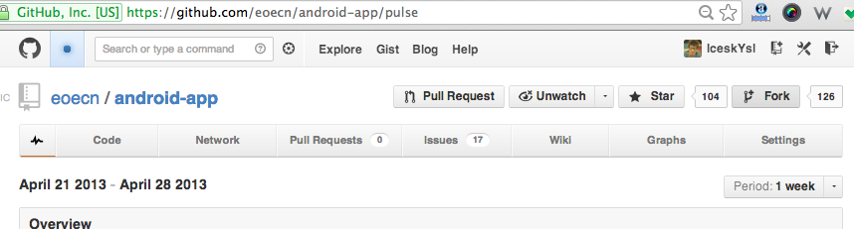
在右上角点击“fork”就可以fork一份自己的repo，其url类似于https://github.com/IceskYsl/android-app ，现在我们就有了一份自己的repo，接下里我们的操作都是基于自己的repo（我这里就是 iceskysl/android-app) 。
第2步：clone自己的repo
上面我们fork了自己的repo，接着就可以clone下来了，先到自己的repo主页（https://github.com/IceskYsl/android-app ），找到repo的git地址，诸如这样 git@github.com:IceskYsl/android-app.git,然后clone到本地
1  2  3  4  5  6  7 | ice@mac:/source/labs/git > git clone git@github.com:IceskYsl/android-app.git  Cloning into 'android-app'...  remote: Counting objects: 490, done.  remote: Compressing objects: 100% (296/296), done.  remote: Total 490 (delta 162), reused 490 (delta 162)  Receiving objects: 100% (490/490), 2.22 MiB | 231 KiB/s, done.  Resolving deltas: 100% (162/162), done.
第3步：查看和添加远程分支
我们接着cd到项目里，看下当前的git远程仓库，如下
1  2  3  4 | ice@mac:/source/labs/git > cd android-app/  ice@mac:/source/labs/git/android-app > git remote -v  origin git@github.com:IceskYsl/android-app.git (fetch)  origin git@github.com:IceskYsl/android-app.git (push)
可以看到当前的项目里有一个叫'origin'的远程仓库（就是我们刚刚clone的时候加入的），为了能很好的和主仓库（eoecn/android-app）保持代码同步，我们需要添加一个主仓库的远程仓库，命令如下
1  2  3  4  5  6 | ice@mac:/source/labs/git/android-app > git remote add eoecn git@github.com:eoecn/android-app.git  ice@mac:/source/labs/git/android-app > git remote -v  eoecn git@github.com:eoecn/android-app.git (fetch)  eoecn git@github.com:eoecn/android-app.git (push)  origin git@github.com:IceskYsl/android-app.git (fetch)  origin git@github.com:IceskYsl/android-app.git (push)
好了，到这里仓库就添加完成了，为了保持和主仓库的代码一致，我们接着需要获取下主仓库的最新代码。
第4步：获取主仓库最新代码
1  2  3  4  5  6  7  8  9 | ice@mac:/source/labs/git/android-app > git fetch eoecn  remote: Counting objects: 279, done.  remote: Compressing objects: 100% (94/94), done.  remote: Total 222 (delta 128), reused 181 (delta 89)  Receiving objects: 100% (222/222), 261.66 KiB | 98 KiB/s, done.  Resolving deltas: 100% (128/128), completed with 50 local objects.  From github.com:eoecn/android-app  bd0f14b..6b9533d master -> eoecn/master  ice@mac:/source/labs/git/android-app >
第5步：合并到自己的分支里
1  2  3  4  5  6  7  8  9  10  11  12  13  14  15  16  17  18  19  20  21  22  23  24  25  26  27  28  29  30  31  32  33  34  35  36  37  38  39  40  41  42  43  44  45  46  47  48  49  50  51  52  53  54  55  56  57  58  59  60  61  62  63  64  65  66  67  68  69  70  71  72  73  74  75  76  77  78  79  80  81  82  83 | ice@mac:/source/labs/git/android-app > git merge eoecn/master  Updating c7b152c..6b9533d  Fast-forward  README.md | 1 +  source/.classpath | 4 +-  source/AndroidManifest.xml | 17 +-  source/libs/zxing-1.6.jar | Bin 0 -> 245201 bytes  source/project.properties | 2 +-  source/res/layout/qr_code_scan.xml | 33 ++  source/res/layout/umeng_fb_send_feedback.xml | 6 +-  source/res/layout/user_login_activity.xml | 13 +-  source/res/raw/beep.ogg | Bin 0 -> 6401 bytes  source/res/values-zh/strings.xml | 176 ++++++-----  source/res/values/colors.xml | 7 +  source/res/values/dimens.xml | 113 +++----  source/res/values/ids.xml | 18 +-  source/res/values/strings.xml | 176 ++++++-----  source/res/values/styles.xml | 7 +-  source/src/cn/eoe/app/biz/BlogsDao.java | 3 -  source/src/cn/eoe/app/biz/DetailDao.java | 1 -  source/src/cn/eoe/app/biz/NewsDao.java | 4 -  source/src/cn/eoe/app/biz/SearchDao.java | 4 +-  source/src/cn/eoe/app/biz/WikiDao.java | 1 -  source/src/cn/eoe/app/entity/BlogContentItem.java | 2 +-  source/src/cn/eoe/app/entity/NewsContentItem.java | 2 +-  .../cn/eoe/app/entity/base/BaseResponseData.java | 2 +-  .../cn/eoe/app/indicator/TitlePageIndicator.java | 5 +-  .../eoe/app/slidingmenu/SlidingActivityHelper.java | 2 +-  source/src/cn/eoe/app/ui/DetailsActivity.java | 3 -  source/src/cn/eoe/app/ui/MainActivity.java | 36 +--  source/src/cn/eoe/app/ui/SplashActivity.java | 17 +-  source/src/cn/eoe/app/ui/UserCenterActivity.java | 8 +-  source/src/cn/eoe/app/ui/UserLoginActivity.java | 249 ++++++++-------  source/src/cn/eoe/app/ui/UserLoginUidActivity.java | 2 +  source/src/cn/eoe/app/ui/base/BaseActivity.java | 4 +-  .../cn/eoe/app/ui/base/BaseFragmentActivity.java | 1 -  .../app/ui/base/BaseSlidingFragmentActivity.java | 6 +-  source/src/cn/eoe/app/utils/MD5.java | 7 +-  source/src/cn/eoe/app/utils/PopupWindowUtil.java | 1 -  source/src/cn/eoe/app/utils/Utility.java | 1 -  source/src/cn/eoe/app/view/BlogFragment.java | 6 -  source/src/cn/eoe/app/view/NewsFragment.java | 6 -  source/src/cn/eoe/app/view/UserIntroFragment.java | 4 +-  source/src/cn/eoe/app/view/WikiFragment.java | 6 -  source/src/cn/eoe/app/widget/XListView.java | 2 +-  source/src/cn/eoe/app/widget/XListViewFooter.java | 2 +-  source/src/cn/eoe/app/widget/XListViewHeader.java | 2 +-  source/src/com/google/zxing/CaptureActivity.java | 216 +++++++++++++  .../com/google/zxing/camera/AutoFocusCallback.java | 48 +++  .../zxing/camera/CameraConfigurationManager.java | 288 +++++++++++++++++  .../src/com/google/zxing/camera/CameraManager.java | 326 ++++++++++++++++++++  .../com/google/zxing/camera/FlashlightManager.java | 150 +++++++++  .../zxing/camera/PlanarYUVLuminanceSource.java | 133 ++++++++  .../com/google/zxing/camera/PreviewCallback.java | 59 ++++  .../zxing/decoding/CaptureActivityHandler.java | 143 +++++++++  .../google/zxing/decoding/DecodeFormatManager.java | 104 +++++++  .../com/google/zxing/decoding/DecodeHandler.java | 115 +++++++  .../com/google/zxing/decoding/DecodeThread.java | 85 +++++  .../com/google/zxing/decoding/FinishListener.java | 47 +++  .../com/google/zxing/decoding/InactivityTimer.java | 71 +++++  source/src/com/google/zxing/decoding/Intents.java | 190 ++++++++++++  .../zxing/view/ViewfinderResultPointCallback.java | 34 ++  .../src/com/google/zxing/view/ViewfinderView.java | 183 +++++++++++  60 files changed, 2738 insertions(+), 416 deletions(-)  create mode 100644 source/libs/zxing-1.6.jar  create mode 100644 source/res/layout/qr_code_scan.xml  create mode 100644 source/res/raw/beep.ogg  create mode 100644 source/src/com/google/zxing/CaptureActivity.java  create mode 100644 source/src/com/google/zxing/camera/AutoFocusCallback.java  create mode 100644 source/src/com/google/zxing/camera/CameraConfigurationManager.java  create mode 100644 source/src/com/google/zxing/camera/CameraManager.java  create mode 100644 source/src/com/google/zxing/camera/FlashlightManager.java  create mode 100644 source/src/com/google/zxing/camera/PlanarYUVLuminanceSource.java  create mode 100644 source/src/com/google/zxing/camera/PreviewCallback.java  create mode 100644 source/src/com/google/zxing/decoding/CaptureActivityHandler.java  create mode 100644 source/src/com/google/zxing/decoding/DecodeFormatManager.java  create mode 100644 source/src/com/google/zxing/decoding/DecodeHandler.java  create mode 100644 source/src/com/google/zxing/decoding/DecodeThread.java  create mode 100644 source/src/com/google/zxing/decoding/FinishListener.java  create mode 100644 source/src/com/google/zxing/decoding/InactivityTimer.java  create mode 100644 source/src/com/google/zxing/decoding/Intents.java  create mode 100644 source/src/com/google/zxing/view/ViewfinderResultPointCallback.java  create mode 100644 source/src/com/google/zxing/view/ViewfinderView.java
哎哟，正好获取到主分支合并了添加二维码扫描的代码。
第6步：本地修改代码，提交到自己的repo
本地代码保持最新后，就可以修改或者添加代码了，比如你添加新的功能获取修复其他的bug，这里我示范着在README.md里添加一个指向本文链接的信息，操作步骤如下:
ice@mac:/source/labs/git/android-app > mate .
打开README.md文件，添加如下信息
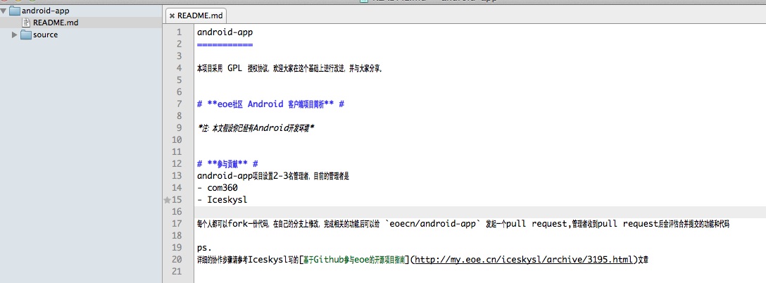
接着，我把本次修改添加到本地的仓库里，步骤如下
1  2  3  4  5  6  7  8  9  10  11  12  13 | ice@mac:/source/labs/git/android-app > git st  # On branch master  # Changes not staged for commit:  # (use "git add <file>..." to update what will be committed)  # (use "git checkout -- <file>..." to discard changes in working directory)  #  # modified: README.md  #  no changes added to commit (use "git add" and/or "git commit -a")  ice@mac:/source/labs/git/android-app > git add .  ice@mac:/source/labs/git/android-app > git commit -m "添加链接到'基于Github参与eoe的开源项目指南'的链接"  [master 39087c4] 添加链接到'基于Github参与eoe的开源项目指南'的链接  1 file changed, 3 insertions(+)
最后我把本次修改提交到我自己的远程仓库（IceskYsl/android-app）中，操作如下
1  2  3  4  5  6  7  8 | ice@mac:/source/labs/git/android-app > git push origin master  Counting objects: 5, done.  Delta compression using up to 4 threads.  Compressing objects: 100% (3/3), done.  Writing objects: 100% (3/3), 522 bytes, done.  Total 3 (delta 1), reused 0 (delta 0)  To git@github.com:IceskYsl/android-app.git  1c960df..39087c4 master -> master
第7步：给主repo发pull request
提交到自己repo后，就可以给主repo发一个请求合并的pull request，操作步骤是这样的
打开https://github.com/IceskYsl/android-appPull，点击右上角的“ request”，会打开创建pull request的界面，如下
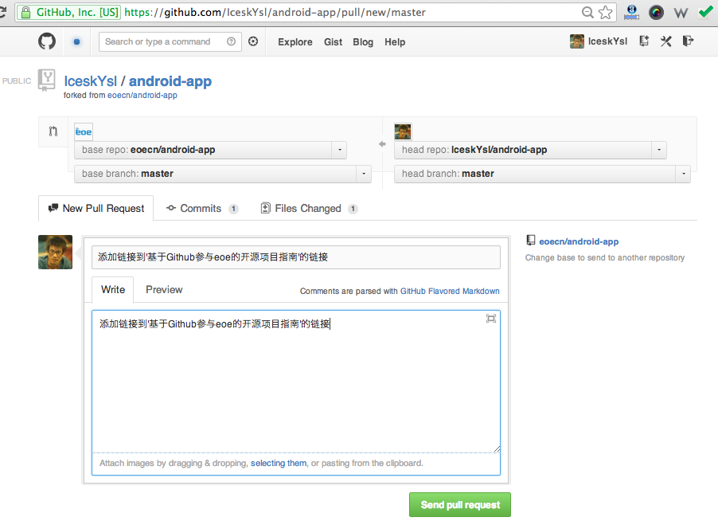
第8步：主repo收到pull request后，可以merge进来
这个可以review修改，如果没问题就可以直接“Merge pull requst”
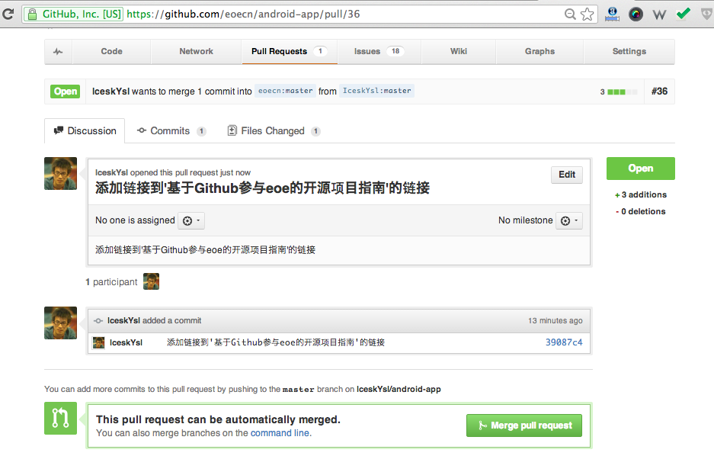
merge后就可以在主仓库看到了，如下.
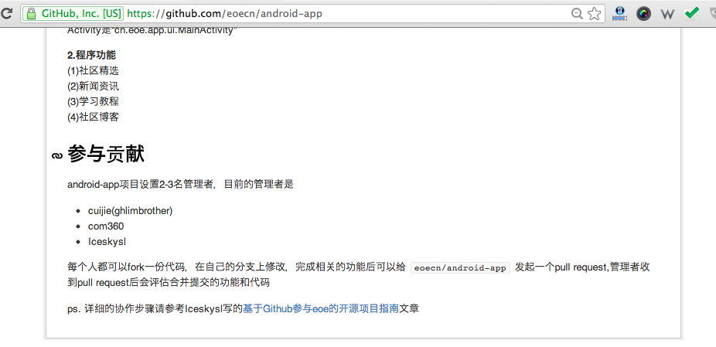
至此，整个协作过程完成。

